Қысқа мерзімді жоспар

Пән: Әдебиеттік оқу  Бөлім: Атақты тұлғалар  Күні: 15.03.2019жыл  Сынып: 3 |  |  | Мектеп: «№2 Абылайхан ЖОМ»КММ  Мұғалімнің аты-жөні:Меденова Гүлдана  Қатысқандар саны:18  Қатыспағандар саны:-
Сабақ тақырыбы |  | Қазақтың бас ақыны  М.Әуезов «Бала Абай»
Оқу мақсаттары |  | 3.2.2.1 шығарма мазмұны бойынша қолдануға (практикалық), бағалауға және шығармашылыққа негізделген сұрақтар қою және жауап беру;  3.1.4.2 сөйлеу барысында иллюстрациялар/көрнекіліктер/ фото / суреттер қолдану.
Сабақ мақсаттары |  | Барлық: мәтінді түсініп оқиды, мазмұнын түсінеді.  Көптеген оқушылар: мәтін мазмұны бойынша ашық сұрақтар құрастырады, мәтін мазмұнын айтуда сурет нұсқасын қолданады;  Кейбір оқушылар: бағалауға, шығармашылыққа негізделген сұрақтар қояды және жауап береді, мәтінге сүйеніп диалог құрастырады.
Бағалау критерийлері |  | - мәтінді қатесіз,түсініп оқиды;  - мәтін мазмұнын жалғастыра алады;  - мәтінге сүйеніп диалог құрастырады;  - мәтін бойынша ашық сұрақтар қояды;  - мәтін бойынша қойылған сұрақтарға жауап береді.
Құндылықтарды дарыту |  | Адамгершілікке,жауапкершілікке баулу
Пәнаралық байланыстар |  | Қазақ тілі,музыка,дүниетану
АКТ қолдану дағдылары |  | Интербелсенді тақта
Алдыңғы білімді игерулері |  | Алғашқы қоңырау.Ғафу Қайырбеков.
Сабақ барысы
Сабақтың жоспарланған кезеңдері | Сабақтағы жоспарланған іс-әрекет |  |  |  |  | Ресурстар
Сабақтың басы  5минут  3минут | Сабақтың эпиграфы:  Қазақ тілім-өз тілім,ана тілім,  Абай,Мұхтар сөйлеген дана тілім.  Қастерлейді ұл-қызың мәңгі сені  Болашағым,бақытым,дара тілім.  Ширату тапсырмасы.  Өлең жолдарын беру,өлең жолдарының авторын таба отырып:  І топ. Ыбырай  ІІ топ Мұхтар  ІІІ топ Абай  болып топқа бірігеді.  «Миға шабуыл»әдісі арқылы сабақ тақырыбымен таныстыру  «Желсіз түнде жарық ай» әнін тыңдай отырып, жетелеуші сұрақтарға жауап бер.  1.Ән қалай аталады?  2.Әннің авторы кім?  ҚБ: Тамаша!Керемет!  Дескриптор:  -әнді түсініп тыңдайды;  -әннің авторын табады;  Сабақ тақырыбымен таныстыру. |  |  |  |  | 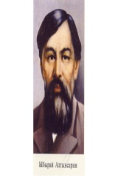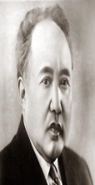  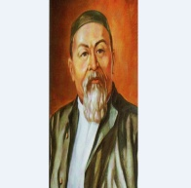  аудиожазба
Сабақтың ортасы  5минут  5минут  4минут  Сергіту сәті  3минут  5минут  2минут  5минут | - 1-тапсырма  Топтық жұмыс. «Пирамидалық талқылау » әдісі қолдана отырып әр топ өз топ атауы бойынша:І топ- Ыбырай,ІІ топ-Мұхтар,ІІІ топ-Абай жайлы мәліметтерін айту.  Әр топтың мәліметін тыңдай отырып,қосымша жаңа мәліметтермен толықтырып өтемін.  ҚБ: «Ауа райы»әдісімен  «- белсенді,  - толықтыру қажет,  - көмек керек» арқылы топты бағалау.  Дескриптор:  -топ атауына сәйкес мәліметтер жинайды;  -айтып,дәлелдеп береді;  2 - тапсырма  «Мен бастаймын,сен жалғастыр» әдісі арқылы мәтінді оқып бере отырып,оқушылардан мәтіннің қалай өрбитіні жайлы сұрау. Әр баланың жеке пікірін тыңдап,оқулықпен салыстырамын.  ҚБ: «Бас бармақ»әдісі  Дескриптор:  - мәтінді тыңдайды:  - мәтінге сүйене отырып өз ойын білдіреді;  3-тапсырма  «Шеңбердегі әңгіме»әдісіне сүйене отырып,суретке зер салып әжесі мен Абайдың арасында диалог құру тапсырылады.  Мыс:  -Әже менің шын есімім Ибраһим.Сіздің шын есіміңіз бар ма?  -Ия,Тоқбала.Мен жастайымнан зерек мейірімді болған соң Зере деп атап кеткен.т.с.с  ҚБ: «Жұлдызды стикерлер»әдісімен бағалау  Дескриптор:  - суретке қарап мәтін құрастырады  - мәтінге сүйеніп диалог құрастырады;  «Көңілді әуен» музыкалық жаттығу  4-тапсырма  (ТЖ) «Еркін сұрақтар» әдісі арқылы мәтін мазмұнына сәйкес топтар бір-біріне ашық сұрақтар қояды.  ҚБ:оқушылар бірін–бірі «Бағдаршам»әдісі арқылы бағалайды.  Дескриптор:  - мәтін бойынша ашық сұрақтар қояды;  - мәтін бойынша қойылған сұрақтарға жауап береді;  «Жылдам жауап»әдісі арқылы сөзжұмбақты шешу және шыққан сөзді оқу.  1. Мәтін қалай аталады? Бала…….  2.... Абайдың жасы он үшке толған еді.  3. Абайдың әжесі әңгімесін неден бастап еді?  4. Абай неден көп шықпайтын болды?  5. Абайға әңгімені кім көп айтушы еді?  6. Биыл әсіресе Абайдың…… өскен  7. Абайдың шешесінің есімі кім?  8. Абай әжесінің әңгімесін қалай тыңдайтын?  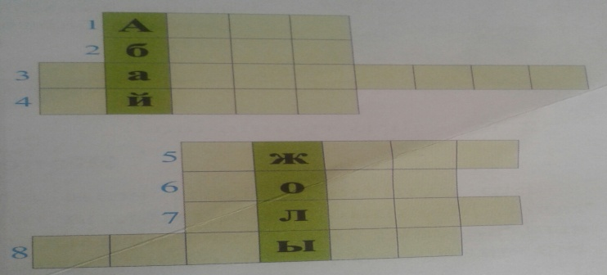  ҚБ:«Бағдаршам»әдісі  Дескриптор:  -берілген сұрақтарға жауап береді;  -сөзжұмбақты жылдам шешеді;  Сабақта жұмыс барысына шолу жасап, оның қорытындысын шығару жəне оқушылардың не үйренгенін түйіндеу және сабақты қорыту және бағалау мақсатында жазбаша түрінде оқулықта берілген БББ кестесін толтыртып бағаладым.  Бұрыннан білемін Жаңа мәлімет  Үйге тапсырма: «Бала Абай»әңгімесін түсініп оқу,Абайдың қара сөздерінен бір қара сөзін жазып келу. |  |  |  |  | Қосымша слайд  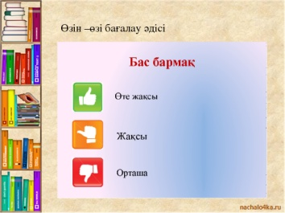  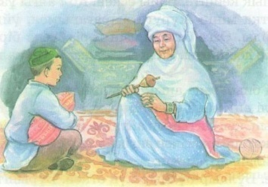    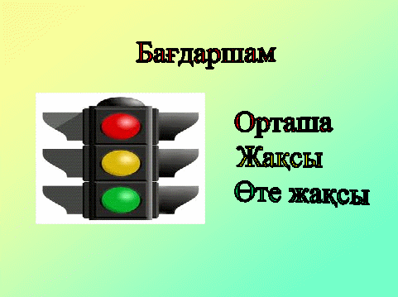  оқулық
Сабақтың соңы  3минут | Кері байланыс «Жетістік баспалдағы»  Оқушылар стикерлерге өз есімдерін жазып (немесе смайликтің суретін салып) тақтада салынған баспалдақтардың біріне жабыстырады. Баспалдақтар «Мен толық түсіндім!», «Мен түсінген сияқтымын!», «Маған көмек керек!» |  |  |  |  |   Стикерлер
Саралау  Төмендегі саралау тапсырмаларын сынып оқушыларының қажеттілігіне қарай мұғалім өз өзертіп отыруы қажет. |  |  |  | Бағалау |  | Денсаулық және қауіпсіздік техникасының сақталуы
1,2,3, тапсырма – «Тапсырма бойынша саралау» негізінде «Пирамидалық талқылау»,«Мен бастаймын,  сен жалғастыр», «Шеңбердегі әңгіме», «Еркін сұрақтар» әдістер арқылы тапсырмалары орындалады. Тапсырманы орындау барысында әр оқушының ойлау деңгейінің әртүрлі болатындығын ескере отырып, әр оқушыға өз мүмкіндігі бойынша қолдау беріледі.  «Уақыт арқылы саралау» негізінде «Жылдам жауап»әдісі арқылы тапсырма орындалады. . |  |  |  | Мұғалімнің бағалауы, «Ауа райы»әдісі, «Басбармақ»әдісі, «Жұлдызды стикерлер»әдісі, |  | Дәптермен жұмыс жасау барысында қауіпсіздікті сақтау, өз заттарына ұқыптылықпен қарау.
Сабақ бойынша рефлексия
Сабақты жоспарлау барысында оқушылардың қажеттіліктерін ескере отырып,қысқа мерзімді жоспарды құру барысында ұзақ мерзімді жоспардан оқу мақсатын алу қиындық туғызды.
Әр тапсырмаға дескриптор қою жаңалық болды.
Сондай-ақ әріптестерден және тренерден кері байланыс ала отырып,алдағы уақытта жаңартылған білім беру бағдарламасына сәйкес келетін педагогикалық әдіс-тәсілдерді қолдануды ұйғардым.

